Atividade BD 17/02/20

Gabriel Henrique Gigante da Silva - 2° ads

1 –

Em uma entidade para registrar pagamentos a data de pagamento poderia estar como NULL para registros que ainda não foram pagos;

Complemento em uma entidade de cadastro;

E-mail, telefone e outros dados que não sejam obrigatórios em uma ficha de cadastro;

2 –

* **ENTIDADE:** Algo no mundo real com uma existência independente
* **ATRIBUTO:** Propriedade específica que descrevem a entidade
* **VALOR DO ATRIBUTO:** É o valor que será armazenado na entidade referente àquele atributo específico
* **INSTÂNCIA DE RELACIONAMENTO:** Quando um atributo de um tipo de entidade se refere a outro tipo de entidade
* **ATRIBUTO CHAVE:** Um identificador; atributo com restrição de exclusividade
* **CONJUNTO DE VALORES:** Especifica o conjunto de valores que podem ser designados a esse atributo para cada entidade individual

3 –

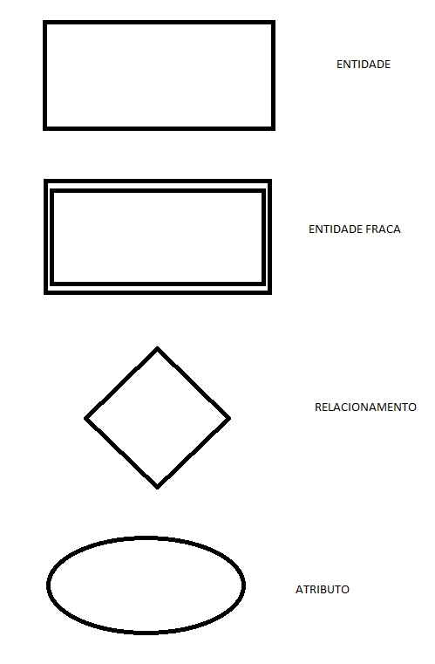

4 –

1. Banco; Cliente; Empréstimo; Conta;
2. Agencia: A chave parcial é um número;
3. Uma agência pode ter muitas contas e muitos empréstimos;
4. Cada conta deve ter apenas um cliente; Um cliente pode ter muitos empréstimos; Um banco pode ter mais de uma agencia;
5. O banco possui uma agencia; A agencia fornece costas bancárias para clientes; A agencia fornece empréstimos para seus clientes;

5 –

